附件3：
北京林业大学2021年“百年荣光，青春献礼”研究生师生
羽毛球赛基本规则
一、挑边
比赛前，由裁判进行掷球，落地球托所指的一方在以下两条规则中选择：
1、先发球或先接发球。
2、一个场区或另一个场区。
剩下的一方在余下的一项中做出选择。
二、计分方法
1、除以下两种情况，先得21分的一方胜一局：
（1）20平后，领先得2分的一方胜。
（2）29平后，先到30分的一方胜。
2、一局的胜方可在下局先发球。
三、交换场区
1、以下情况运动员应交换场区：
（1）第一局结束。
（2）第二局结束。
（3）第三局中或只进行一局的比赛中，当领先的一方得分为11分时。
2、运动员未按上述规则的规定交换场区，一经发现立即交换，已得分数有效。
四、发球
1、合法发球。
（1）一旦发球员和接发球员做好准备，任何一方不得延误发球。
（2）发球员和接发球员，都必须站在斜对角发球区内发球和接发球，脚不能触及发球区的界线；两脚必须都有一部分与地面接触，不得移动，直至将球发出。
（3）发球员发球时，应击中球；若未击中球，视为对方得分。
（4）发球员的球拍必须先击中球托，击中球的瞬间整个球要低于发球员的腰部。
（5）发球开始后，发球员的球拍必须连续向前挥动，直至将球发出。
（6）发出的球向上飞行过网，如果未被拦截，球应落在规定的接发球区内。
2、发球员须在接发球员准备好后才能发球，如果接发球员已试图接发球则被认为已做好准备。
五、单打
1、发球区和接发球区
（1）发球员的分数为0或双数时，双方运动员均应在各自的右发球区发球或接发球。
（2）发球员的分数为单数时，双方运动员均应在各自的左发球区发球或接发球。
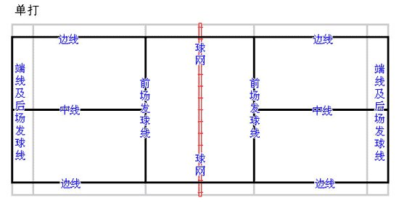
2、球发出后，由发球员和接发球员交替对击直至“违例”或“死球”。
3、发球员得一分后，从另一发球区发球；接发球员得一分后，接发球员成为新发球员。
六、双打
1、发球区和接发球区。
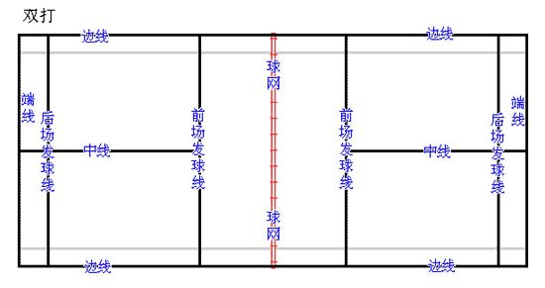
发球方的分数为0或双数时，发球方应从右发球区发球，接发球员站在右发球区；发球方的分数为单数时，发球方应从左发球区发球，接发球员站在左发球区。
2、接发球员应是站在发球员对角线发球区的运动员，只有接发球员才能接发球；如果他的同伴去接球或被球触及，发球方得一分。
3、发球方每得一分后，原发球员变换发球区继续发球，而接发球方站位不变；接发球方得一分后，成为新发球方，从比分对应的发球区发球。
4、每一回合发球被回击后，由发球方的任何一人和接球方的任何一人，交替在各自场区的任何位置击球，如此往返直至“违例”或“死球”。
5、球被同方两名运动员连续击中，判对方得分。
6、如果发现发球区错误，应予以纠正，已得比分有效。
七、违例
比赛时一方出现以下几种情况，均判另一方得分：
1、不合法接发球。
2、击球后球停在网上或停在网顶，或球过网后挂在网上。
3、比赛时，球落在场地界限外（以球托的落点为准，压线视为界内）、从网孔或网下穿过、未从网上方越过、触及四周墙壁、触及运动员身体或衣服、触及场地外其它人或物。
4、比赛时，运动员球拍、身体或衣物触及网或球网支撑物，或击球前球拍和身体从网上侵入对方场区（击球后拍随球过网不算），或球拍和身体从网下侵入对方场区。
5、故意分散对方注意力的任何举动，如喊叫、故作姿态等。
八、重发球
以下情况裁判员宣报“重发球”，以中断比赛，此时该次发球无效，原发球员重新发球：
1、发球员在接发球员未做好准备时发球。
2、发球时，发球员和接发球员同时违例。
3、遇不能预见或意外的情况。
九、死球
1、球撞网或网柱后开始在击球者这一方落向地面。
2、球触及地面。

